股票投资技术资料

问：各位大哥，在这里上投资课上了三年多了，现在投资的时候，感觉还是负多胜少，我怀疑是不是我的悟性有问题。比方说那按个MACD的周线和月线判断进场问题。从底部上来时，一般周线先金叉，月线后金叉。但如按月线金叉后才入场，往往离山顶不远了。如按周线金叉即入场，往往进入过早又给套了。试过几次给深套之后，不敢动了。现在深深地感觉到，大势好的情况下，一板斧可能才有用。大势不好时，什么曲线都不行。这不，港股外资进来了，不管是萝卜还是白菜，涨得都是呼呼的，所以还是大势最重要。
答：你这样炒股不亏才怪呢，看月线金叉那太晚了，
macd的用法多了，要多级别的看，如果你是按日线操作的，就要看60分钟，日线和周线三级。
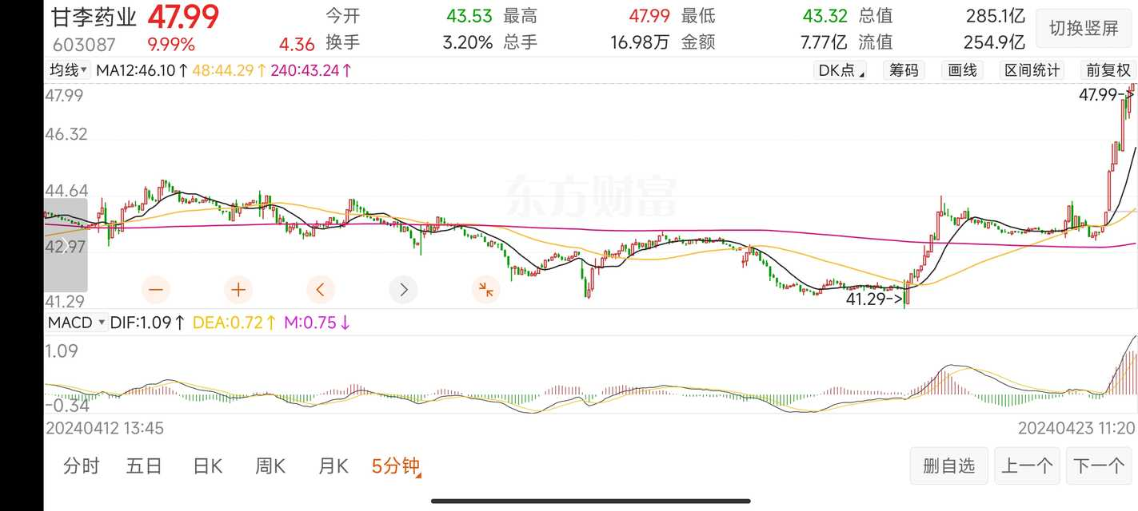
在某一级别，看上图，41.29上去后，macd黄白线上穿0轴，然后再回试0轴，就是一个安全的买点。其后必有一段拉升。这是比较高级的用法，有缘得之。光看月线，那你就长线操作，买入后拿个三五年。跟卢老师学的是战略，是大方向。没有绝对的技术，所有曲线都是数据走出来的，都是结果，不能用来预测未来，先生的一板斧只能用来合适的空间时间行业，只是概率。
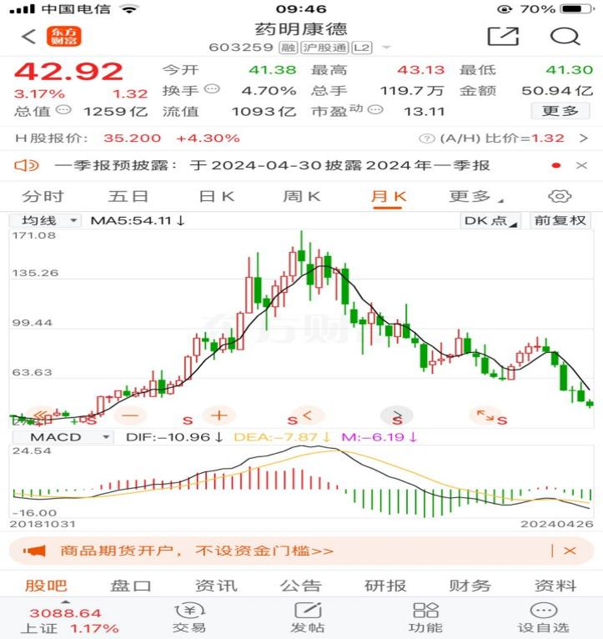
你看月线上穿后又往下了。技术有时会骗人的，还是要看行业大底。上穿后或许可以等等。不一定要在最底部入手，比底部高点也是可以。
重点还是要看三流，这是本质因素，是因。MACD 金叉，是果。
所以，要等二次金叉，还要观察量的变化。
0 轴下月线金叉，看出大的趋势已经形成。周线金叉指导买卖操作。

问： 请教一下，二次金叉一定会出现吗？如果不出现是不是就失掉了买去一个好的标的得机会。
答：很多人发现在金叉形成之前股价就已经出现了反弹，而金叉形成之后股价反倒不涨。反之、死叉形成之时，很多人会理解为股价也会在高点同步回落，但事实上、死叉形成之前股价就已经开始回落，价格和指标之间总是有一定时差...金叉买、死叉卖并没有让他们赚到钱，这又是怎么回事呢？
「@沧海一粟2629:「所以，要等二次金叉，还要观察量的变化。」

问： 请教一下，二次金叉一定会出现吗？如果不出现是不是就失掉了买去一个好的标的得机会」
- - - - - - - - - - - - - - -
答：macd 的算法决定了指标的表现会滞后于股价。MACD 是一项中线指标，如果看到金叉就大仓位买入，压根就用错了工具，很难达到理想的效果。
用 MACD 指标，其实是为了加大胜率，而不是让胜率达到100% 确认可以赚钱。
我加了了技术大牛，他变化老快了，图形经常失败，结论能在几天内反转，我依据操作亏钱了。好在跟着他玩的钱不多。
@用户7860183305 回抽0轴，到0轴最标准，当然也可以下0轴，但是应该在0轴附近。我上面那个图非常标准，在所有级别图中都可以用

看大家上面所说，在技术上根本就没入门。

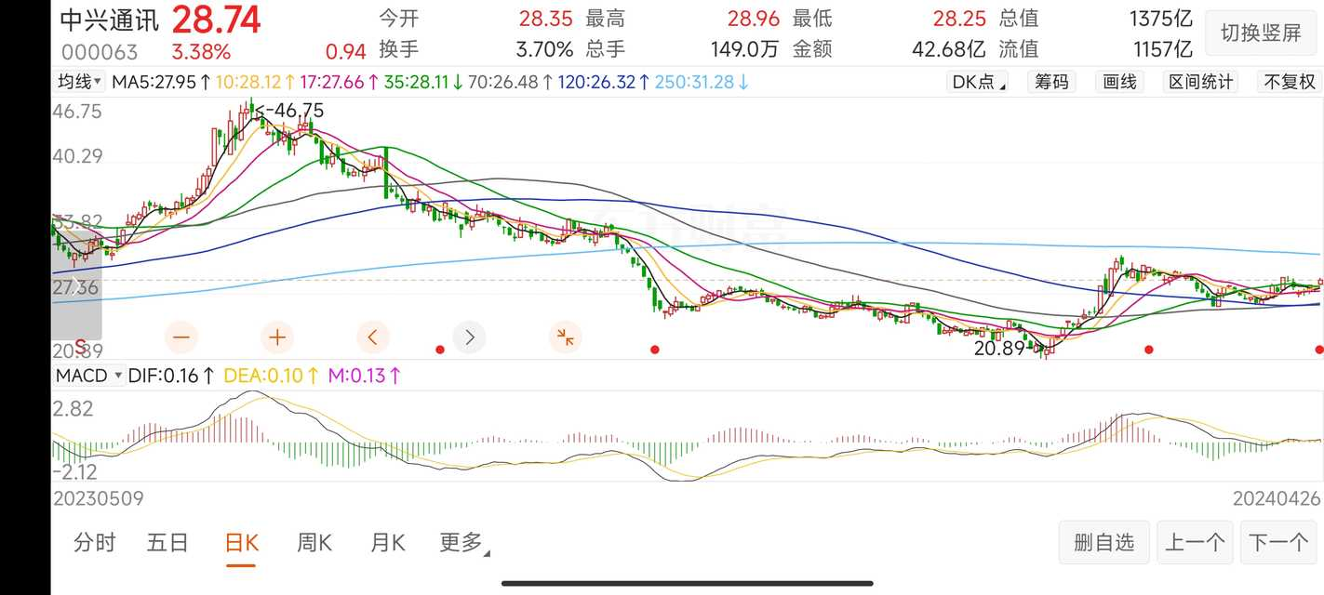
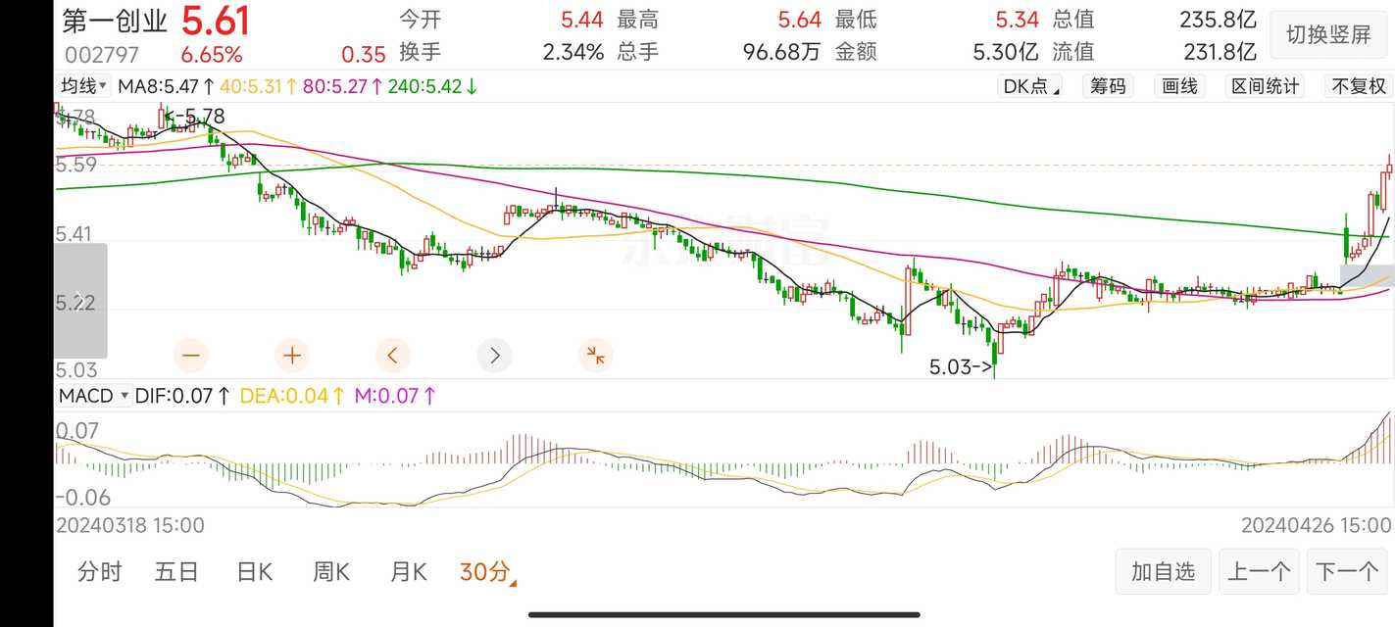
随手再发两个图，一个日线，一个30分钟，macd黄白线回试0轴，站住，就是安全的买点。说滞后，其实是不会看图。
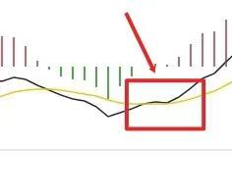
问：gydoudou 师兄，这块是否就是回试？
答：不是。 0轴是红绿柱子之间的水平线。
我说的方法其实就是卢老师说的右脚买入法的细化，卢老师并没有说出买点在哪。大家好好体会，多看图，这才是真功夫。我再说一下要点，在某一级别图上，macd黄白线上穿0轴，然后再回试0轴，就是一个安全的买点。其后必有一段拉升。 上穿后再回到0轴。你这个图不对，看不清，需要看小一级别的图。
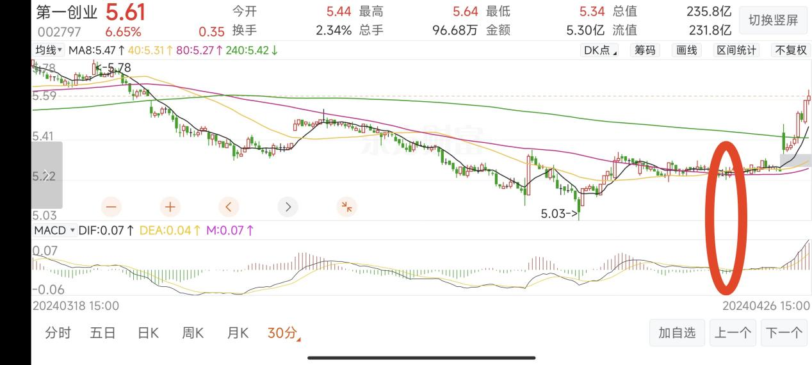

红色椭圆区域就是我说的买点，macd黄白线回抽0轴

问：上穿后，再回0轴，那不就是下行趋势了吗
答：你说的是又下穿0轴。我发的图都是回试0轴，下不去了，这里就是支撑。只能向上。
问：@gydoudou 这个适用于周线还是日线呢？还是所有？
所有级别都可以，看你是那个级别操作了。
问：23年5月，中兴通讯确实回试了0线，然后一波涨到46。
答：@-菩提团子- 你说的那个点不是，太晚了，macd不是从0轴下上穿后再回0轴的。
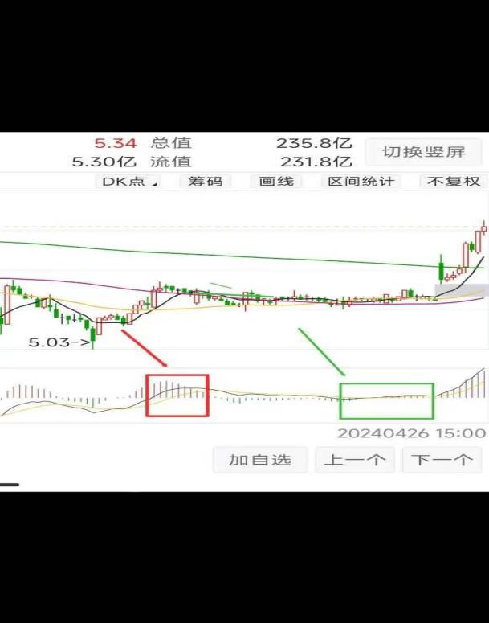
问：这个图对不对，红框首次穿过零线，绿框再次回试？答：是的。

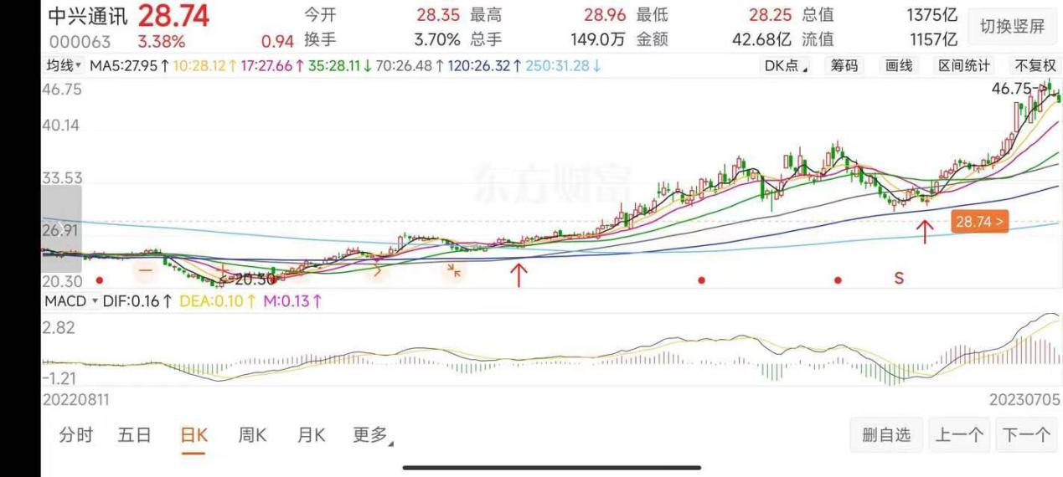
@-菩提团子- 你再看看你说的点是第二个红箭头，我说的买点在第一个红箭头处。介入前当然要看基本面，但是介入时机和卖出时机的把握就要靠技术面，你说哪是2哪是8？

问：@gydoudou 你是如何确定在第一个红箭头处，不会下探到0线下面去的呢？
答：看macd绿柱子不再伸长。空方的量能减弱了。

问：@gydoudou 为什么必须是回试0线后，大涨的概率才大，这中间有什么道理吗？
答：当然有的，这些太复杂，会用就行了。我也不准备详细说。

问：师兄，这个第一个红箭头处，MACD的光线并没有回到0线以下啊？

答：不回，不是说明更强吗？先把标准的图看明白，实际操作中没有那么机械，毕竟每个股票都不一样。你没看到下面，macd的绿柱子出现了，这就已经是回试了，如果柱子缩短，就必须进了。我说的是回到0轴，不是0轴一下。
问：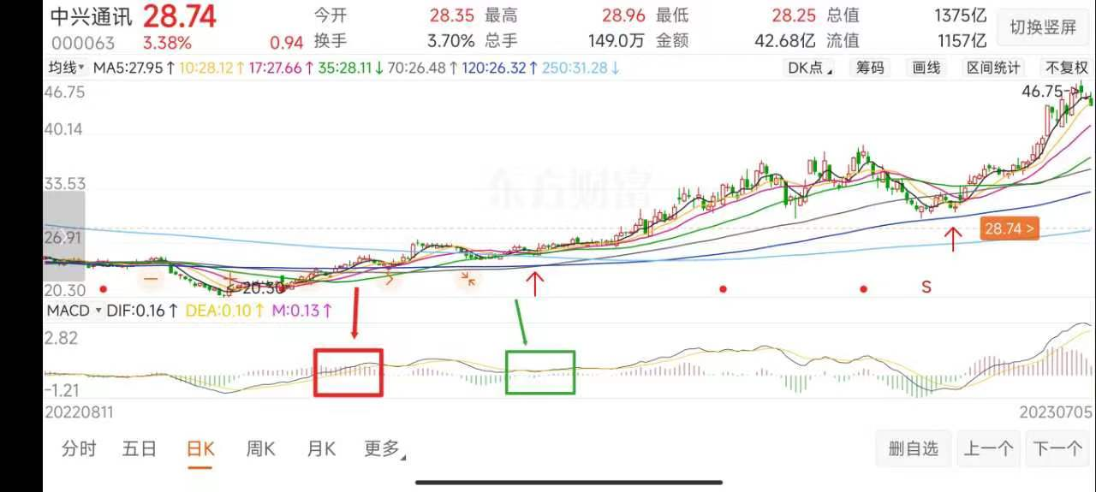
问：红框第一次穿过，绿框再次回试，并且绿柱子缩短，甚至有红柱出现。绿框就是第二安全买点。是意思吗？
答：基本这样。卖点的判断，就把我对买点的描述反过来看，但这样效果不好，原因是股票的底部构造和顶部构造形态不太一样，当然还有其他方法，只是没买点的判断好懂，就不说了。现在就是看买点。
@gydoudou 师兄，请教：买入时，按日线操作时，看60分钟、日线和周线，你举了2个例子，有个例子说看30分钟、日线和周线。到底是看30分钟还是60分钟啊？这两个股回试时都没有穿透0轴，你是怎么找到此两股的？是369里面的9里面的吗？
答：@cgh98 哪个清楚看哪个。

问：@gydoudou 师兄，教教我们这些才入巿场的小兄弟成本管理波段管理，比如10000股的股票，通过昨天教我们的，知道此时是短期最高点，是先卖9000股？等几天价格下去了再买回来。还是先在低点用留的机动资金先买入，到阶段高点卖出？压低总仓位的成本。老师说一年压低百分之十，那是非常稀松平常的了，一年压低百分之三十算合理水平。
答：@cgh98 做短差难度有点大，我也在练习中。短线对看图能力要求更高，特别当下的判断很容易出错，把自己心态搞坏。就那一招好好练习，多看图。
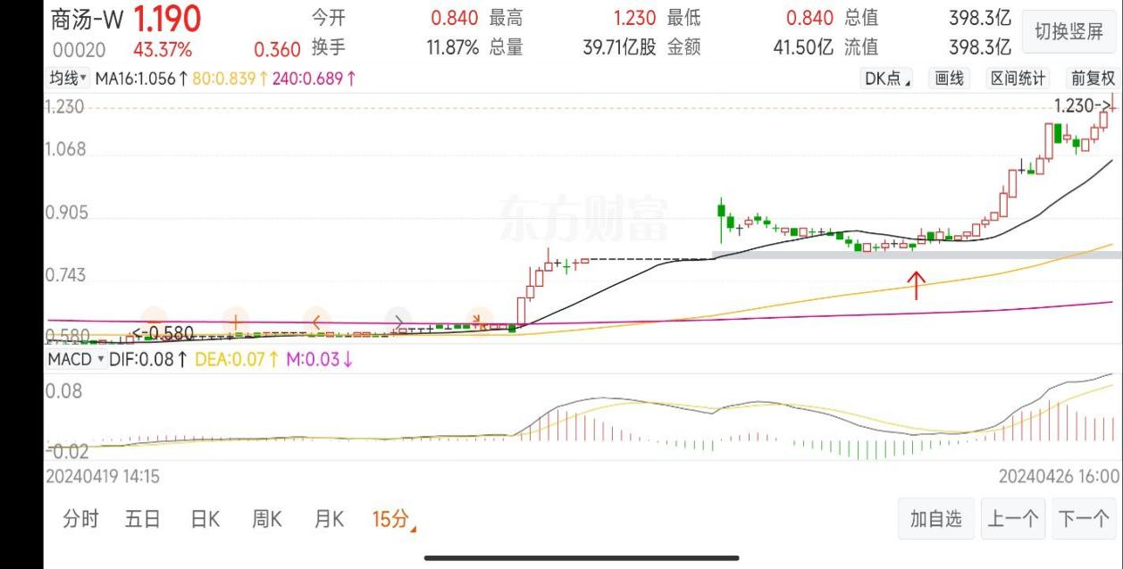
就拿大家都在说的商汤，15分钟图，从0.58上来，红箭头处，看macd的形态，不就是我说的买点。如果一直在关注，当下出现买点，买就是了。
还有一点，我说的都是从低位上来的，如果在高位，那是刀口舔血。

问： 15分线的macd，对新手来讲太短了，你得同时说说怎么离场。
这种买法，是不是就是缠论里面的第二类买点呢。
答：是第二类买点中一种比较好的形态。
缠论中，理论上有第一类买卖点，第二类买卖点，第三类买卖点。而在实际操作中，有可能在当下确认不了第一类买卖点，但第二类买卖点是没问题的。
上面macd的辅助判断，只是第二类买点的一种形态。日线上第二类买点一定有，但这个形态不一定有，回试是一定的，但回试多少现在咋会知道呢。

问：看15、30、60分钟MACD线来确定买点都可以是不是？
答：@花语嫣然1221 看图时有几种组合，
5分钟，30分钟，日线
15分钟，60分钟，日线
5分钟，15分钟，60分钟，
60分钟，日线，周线，
30分钟，日线，周线
中间的是你自己的主操作级别。
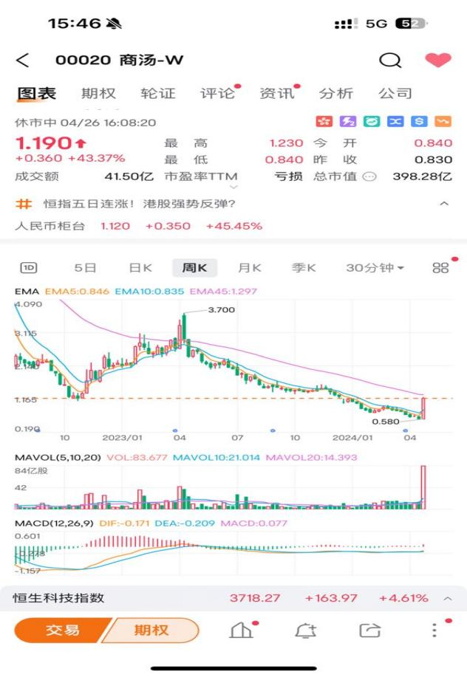
讲金的：@羚羊Da @元启点 [赞][赞][赞]看破不说破，说了也没人回信你，老师为啥不说了，就是一开始是准备让国家接盘，但是没人听啊。太可惜了，让丑国又多逍遥十几年；所以先生大病了一场。金未来按照计算汇率7来计算RMB价格约略在0.7～3.8之间，记住单位是万。

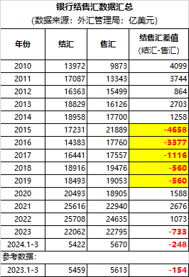
放一组很有趣的数据，银行结售汇数据差值。
这组差值，就是商业银行外汇家底的增减幅度。2015年到2019年，银行的外汇家底经历过一波惨痛的清洗。新冠三年，中国人无法离境，连地下钱庄都无法正常运作，反而抑制住了这种清洗。
2023年，银行的外汇家底又开始呈现清晰的被掏空迹象。今年一季度， 结售汇差值又是负的248亿，较2023年一季度的负154亿，掏空速度显著加快。从趋势上看，今年的外汇被掏空规模，将达到1200亿左右，达到2017年的水平。
这也意味着一件事，中国表面上看起来非常庞大的外贸顺差，根本就没能补充进银行家底里，反而银行的外汇家底还在不停的被掏空。呵呵。

问：师兄，请教一下，之前您详解过第二买点的判定方法了，非常受用，那后面的买点和顶部怎么判断？
答： 可以算是吧。一般上穿0轴后，都能看到一个上下上的三段走势，这个下力度有点大，当下看macd绿柱子太长，回试可能失败了。但接下来的走势又反转了，没创新低，黄白线也没下0轴，盘感好的话，就是在你画的圈中买点入。现在不是说事后看图怎么怎么样，关键是在当时这个图形出现时你能不能有决断。 我说过了，卖点的判断难多了，太复杂，这里很多人连均线都用不好，讲不了。
我现在发个图，想学的话自己悟一下，好好看看macd，27元介入，如何能在29元卖出。
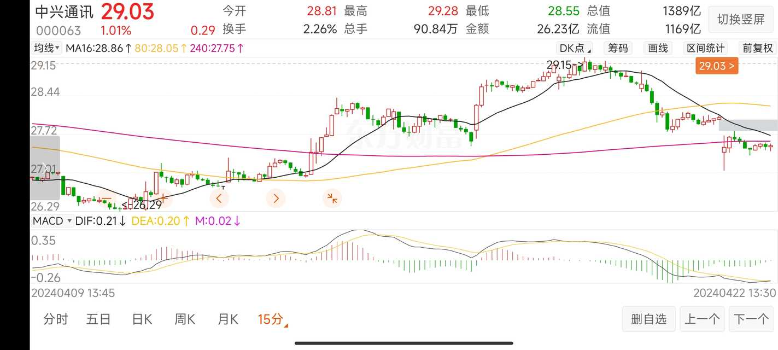
提示，从26.29上来，看macd柱子面积的对比，衡量上涨力度的衰竭。商汤短线调整后，继续上涨的几率很大，看15分钟图。15分钟线刚下穿黄线了。一般我不看是否下穿。黄白线新高，柱子面积更大，没有走的理由。操作，不能把所有波动都把握住，确定你的操作级别，忽略小级别波动。
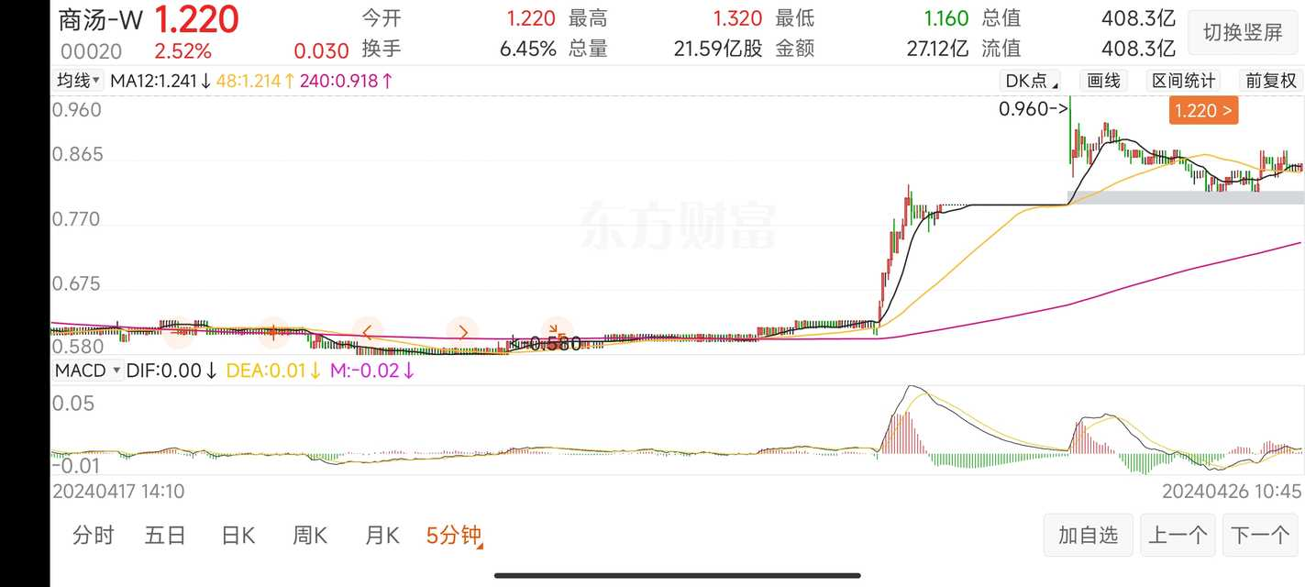
还是商汤，5分钟图，如果你是0.6入的，0.9以上就要卖出。然后看15图，黄白线回试0轴再买入，现在持股。这样的操作才是真正的操作。当然会有失败的时候。一切看图操作，不要预测，那都是错误思维，会害死人的。

问：还是商汤，5分钟图，如果你是0.6入的，0.9以上就要卖出。然后看15图，黄白线回试0轴再买入，现在持股。这样的操作才是真正的操作。」
- - - - - - - - - - - - - - -
学长，0.9以上就要卖出是依据什么呢？
答：提示，从26.29上来，看macd柱子面积的对比，衡量上涨力度的衰竭。看上面，这两个图原理是一样的。

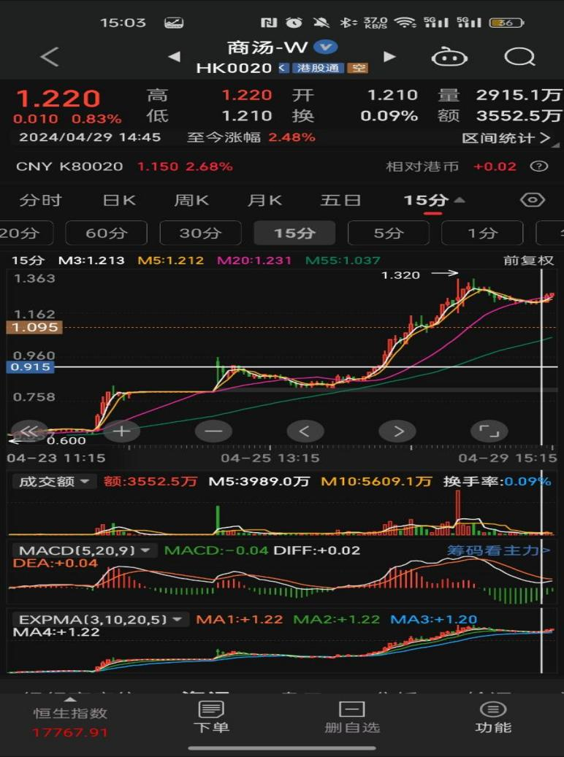
问： 刚才应用你分享的技术，买了点。1.22位置。
答：这个点也算一个买点，可不是我说的买点。我是从来不追高的。
问：知道，要第一次突破 0轴后的回测，才是你说的买点。

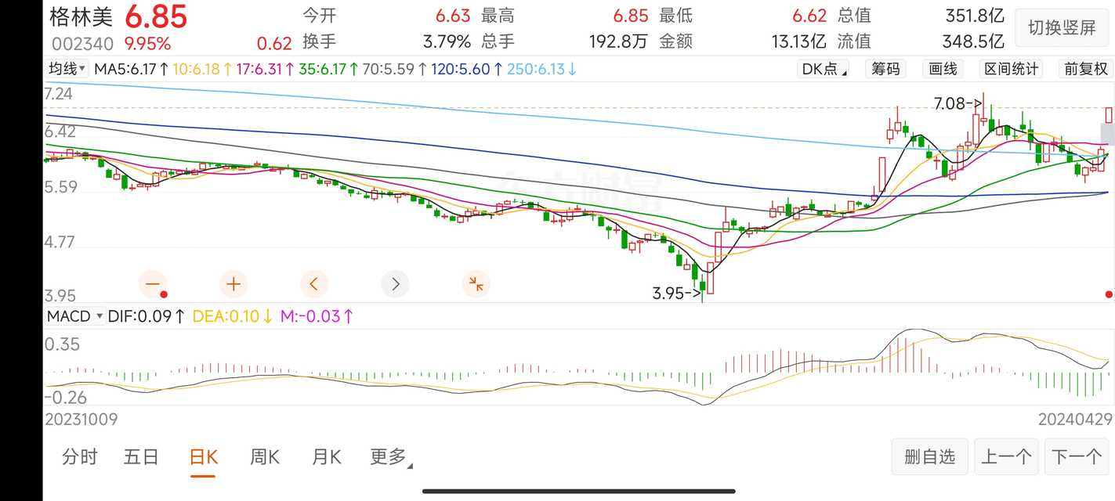
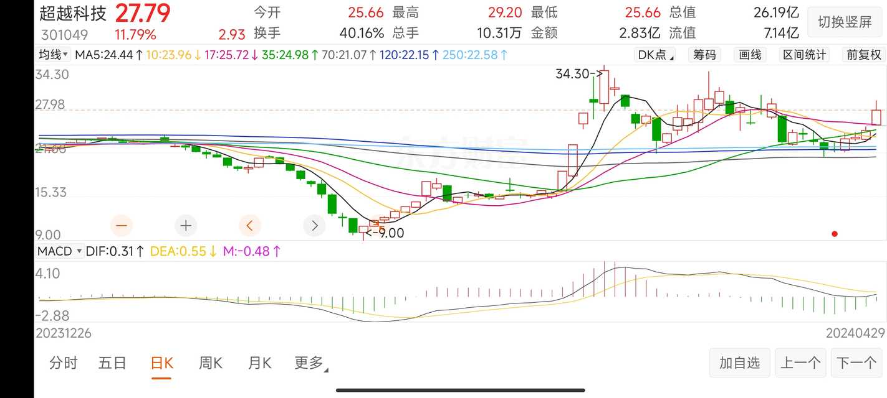
macd辅助判断买点，是非常有用的，多练习，多看图，关键是这种形态刚出现就能发现。
不是推荐股票，纯粹练习。选个100多股票，中午或晚上翻一遍，有苗头的就重点关注。
技术好的买在第一买点，不太好的就第二买点，除非你有几千万，上亿，有必要打钉吗？

问： 师兄这个级别怎么区分，是不是如果短线日内操作就看15分钟？
答：炒股是一门高级艺术，股票走势是世上最昂贵画。日内操作看1分，这个要求太高，我也做不到高准确率。你自己看图，自己体会。首先你自己要清楚自己有能力在哪个级别操作。

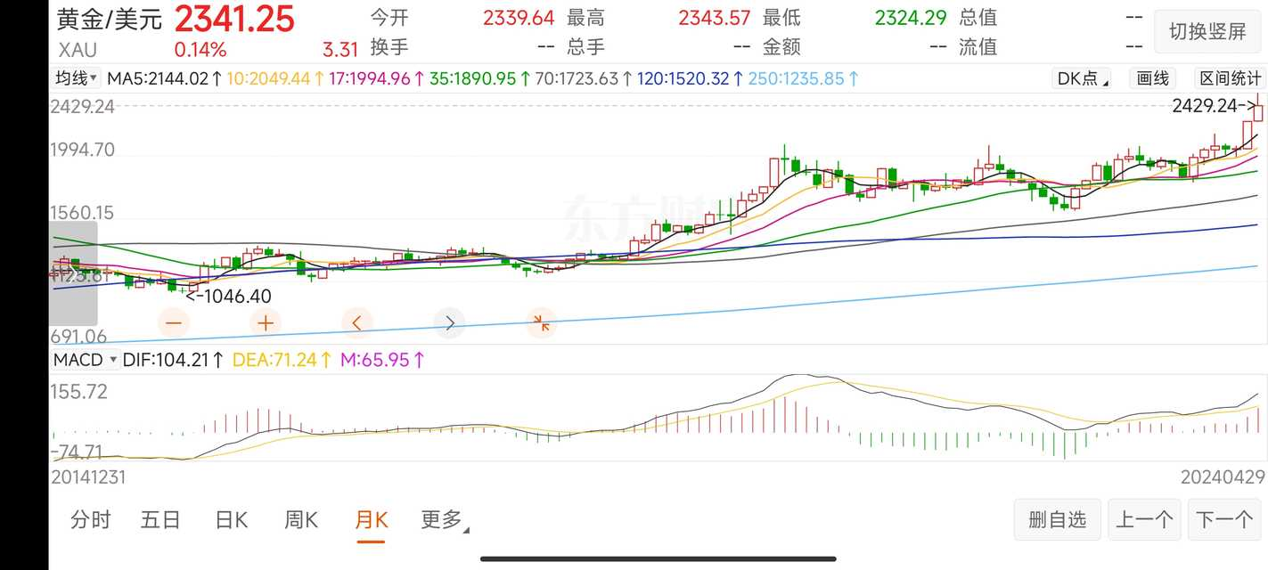
可能是MA5，就是5周期均线啊。我也不知道，卢老师讲的技术太粗糙，我也是大概了解了一下。你说的在第几讲？我再看看@花语嫣然1221 。247课，投资补课，投资三忌。
日线的M A C D，经常是金叉时就要结束的，一定要配上K线和其他指标。老师说的通勤，是在一段时间内的趋势，就是在道的基础上用术，所以才可以看周K来做。
单从M A C D来判断，注意绿柱，出现的绿柱是短的且第三条后第四条就缩短的，属强势调整完毕，可跟入；红柱重新加长的也是一样；白线一直在零轴上的也是上升趋势中的调整；加上D M I和k D J和k线，基本上就可以了。

有人总在问卖点，有人老是问商汤，短线追高风险很大。统一回复一下，看下图
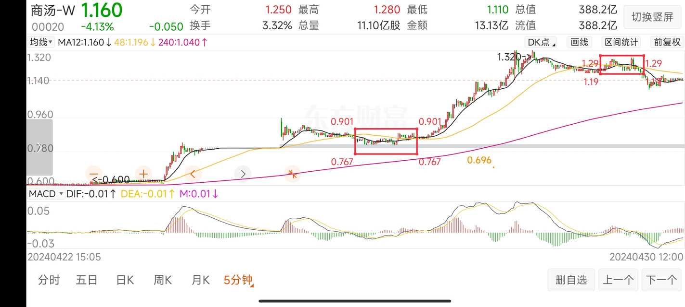
第一个红框是我说的买点，第二个红框就是一个合适的卖点，为什么？macd从高位回到0轴，再次向上macd红柱子面积与回0轴前那一片面积比，明显小，就是卖出信号。

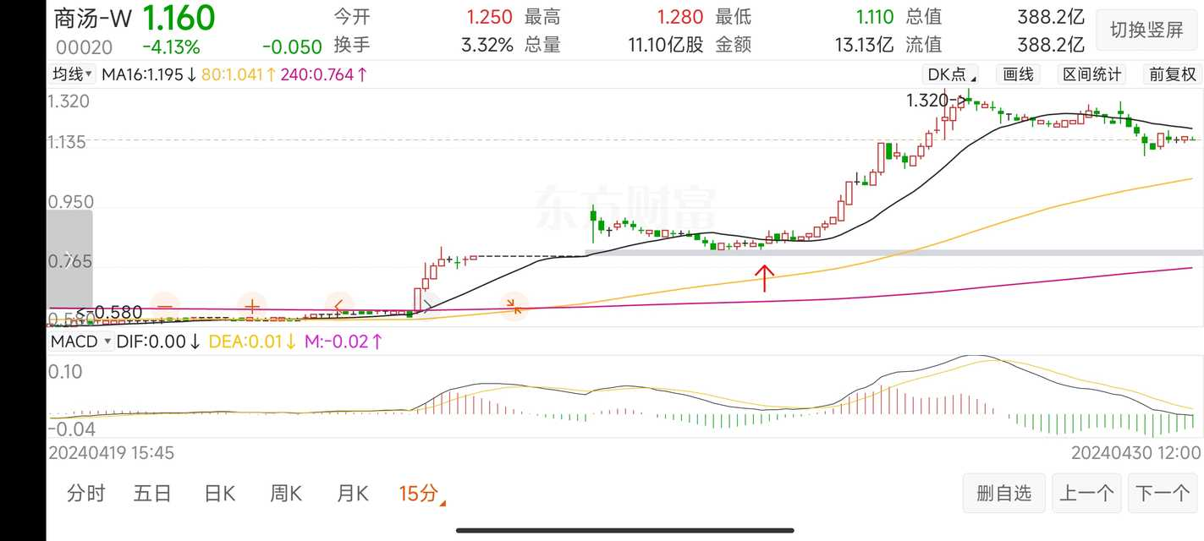
再从15分钟图看，这段调整使macd黄白线回到了0轴，可能还有一段向上，在看macd来决定卖点。
这就要当下的发展了，这需要高超的看盘技巧和盘感，需要长时间的磨练才能做到。
看不同级别的图，可以看出不同级别的买卖点，为啥看三个级别，这就像一个联立方程，可以使你得到精确的买卖位置。
况且，根据经验，节日前都有避险资金流出，一般都不会有行情，特别是短线牛股。就我说这些，可以说在其他地方，花钱也买不来的。好好练习体会。
问：第一个红框是我说的买点，第二个红框就是一个合适的卖点，为什么？macd从高位回到0轴，再次向上macd红柱子面积与回0轴前那一片面积比，明显小，就是卖出信号。」
- - - - - - - - - - - - - - -
“macd从高位回到0轴，再次向上macd红柱子面积与回0轴前那一片面积比（这一片面积是之前的绿柱还是红柱子？），明显小，就是卖出信号。“

（现金流折现（Discounted Cash Flow, DCF）是一种评估投资项目、企业价值或资产价值的方法。它基于一个核心原则：一笔钱今天的价值不同于未来某一时间点的价值，因为如果今天拥有这笔钱，可以将其投资于其他渠道产生回报。DCF方法通过预测未来的现金流，并将其折现到当前时点，来估算价值。简单点算，就是收益除以国债收益率。）

问：「@gydoudou:浪潮信息威武，独自扛起反攻大旗，算力龙头」
- - - - - - - - - - - - - - -
学友，用二买点分析浪潮信息，没有找到对应的级别，帮忙分析下呗。
答：@用户7860183305 浪潮的买点没有那样的特征。需要用别的方法。

资料：商汤正在拆分绝影智能汽车事业群，独立成为一个公司，然后进行独立融资。AI研发投入是一个“烧钱快回报慢”的行业。作为中国最大的AI独角兽，商汤仍然在大幅亏损。今年上半年亏损31亿，商汤的现金储备为148亿，如果找不到扭亏的方法，按目前亏损的速度只够支撑两年多时间。商汤近一年来已经在内部进行了多轮裁员优化，降本增效成为最急迫的事情。商汤在财报中提到，绝影主要是L2+和L2++级别辅助驾驶方案。商汤绝影自动感知、预测、定位、决策、规划、控制、高精度地图等核心能力，可自主实现环境识别分析、意图决策规划、行为控制执行等功能。

2024.5.1
高手：帮大家回顾一下，紫金矿业这一波的买点在哪。
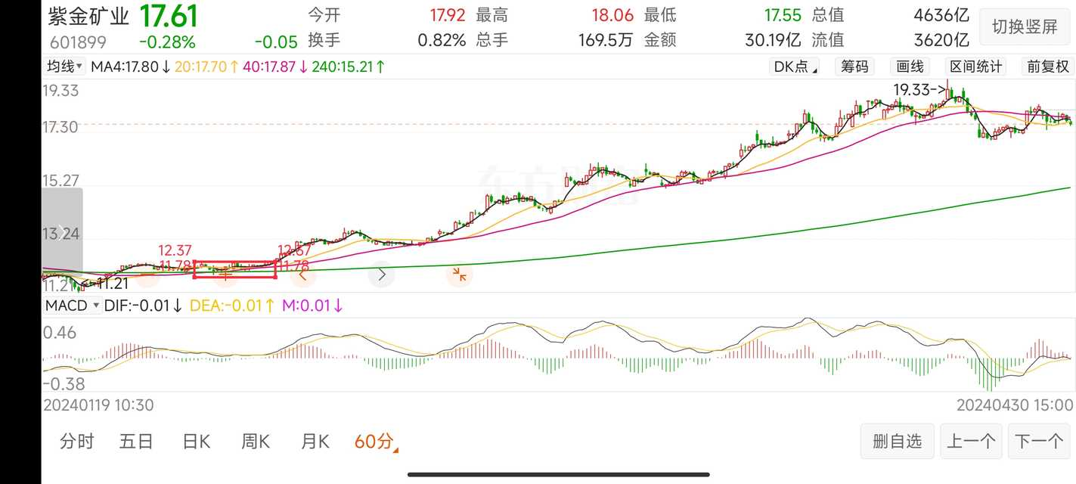
问：卖点呢？
答：11.21上来，macd的形态还不够标准吗？0轴是多空分界线。

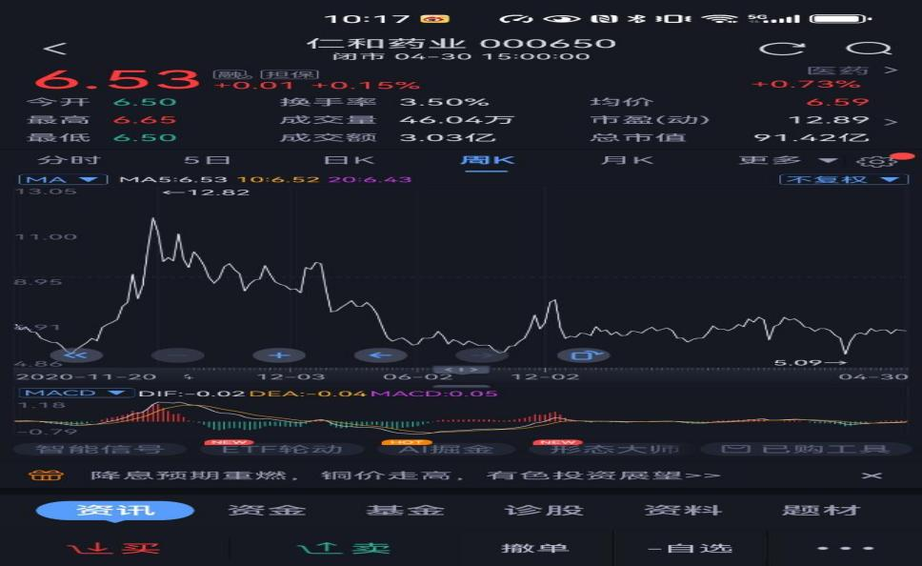
问：这个也像吗？
答：这个要看日线。卖点自己对照方法自己判断。

问：「@gydoudou:11.21上来，macd的形态还不够标准吗？0轴是多空分界线」
- - - - - - - - - - - - - - -
用我的理解来说说。就是如果 MACD 的快线，跌到 0 轴以下了，说明上升趋势已经切换到下跌趋势了，就是趋势发生了逆转。
答：我今天举这个例子是想说，紫金矿业的买点大概出现在2024年2月5日，都三个月过去了，竟然还问买不买，不懂技术，就是个赌，一双赌眼看股市，一定亏钱。听信息，没有主体性，不要在股市混。

问：
可不可以这样理解:买点是上穿〇轴，再回试0轴，下不去了就是底。卖点是下穿〇轴，上攻上不去了就是阶段顶了。
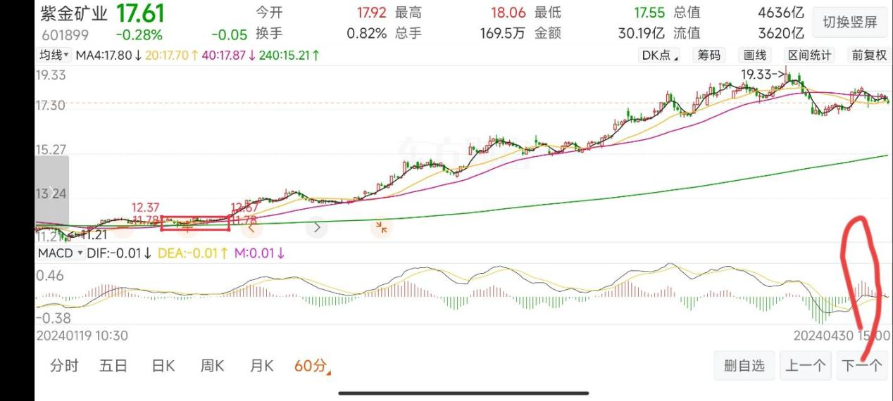
以紫金的图为例，最后一段就是卖点了。我理解的上道不？
答：是这样理解的，但这样卖就有点晚了，不是最好的卖点。那个点只是右肩，不是顶。
问：嗯，按照老师说的，只有右肩出来了，才知道哪里是头吧？
答：老师讲的这方面的技术只是个大概，对macd的应用很简单。
问：19.33区域，虽然创新高，但是红角线明显缩短了，量能不足了，冲不动了，无力了，开始要反向转势了，这时候要小心了，卖的理念开始有了，这样理解对吗？
答：依据有两个，一是自己的水平，二是看你操作的股票用哪个级别能看清楚。 是这样，不能光想，还是需要macd辅助判断。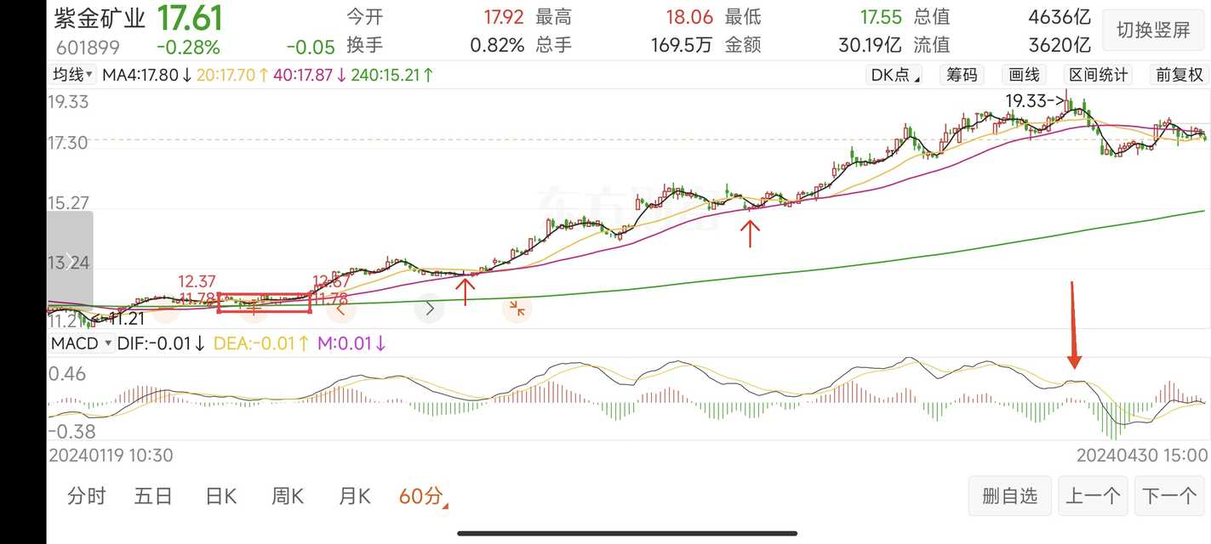
问：最佳卖点是您画剪头这？
答：早一点晚一点都行，看macd柱子面积小了，我也做不到精确把握。
问：到您画的这，红柱就近期最小了。
答：我的技术也在打磨中，发言也是想验证我的水平咋样，毕竟大都是现场演示，一切看走势演化。另外也是给不懂技术的提个醒。
我的微博近几天不断有人关注，但上面没有原创内容，也不想写，平时很忙，技术和心态的训练就是我的日常。谢谢大家关注。
技术很重要，但不能迷信，图形没走出来，事先谁都不能保证一定会那样走，错了就错了，但必须树立买点买卖点卖的理念。技术很复杂，能讲的只能是简单的，实用的。毕竟大道至简嘛。

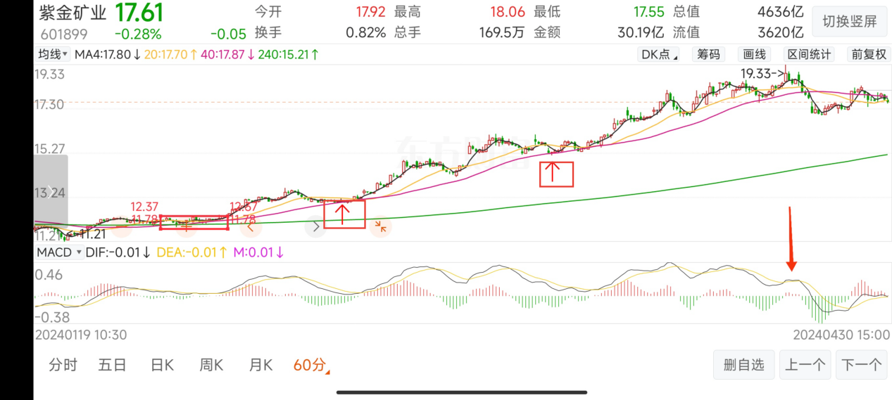
问：
「@gydoudou:技术很复杂，能讲的只能是简单的，实用的。毕竟大道至简嘛」
- - - - - - - - - - - - - - -
学友，中间两个箭头也可以是卖点吗？
答：@用户7860183305 是买点啊。
问：这两点都没有从0线上穿呢？
答：是啊，这是中途进入，和前面的买点不一样，没讲。
问：卖点是不是要在0线以上，不能下穿零线？
答：回0轴后再次向上，但macd红柱面积小了，是第一卖点。如果下0轴，但反弹后上不去0轴，是第二卖点或第三卖点，请认真体会。
问：请问，回试0线后，一般情况是上行的概率大于下行，是吗？
答：你理解错了，我这里不是概率，回试0轴，要确认在0轴站住，这需要看低一级别的图。
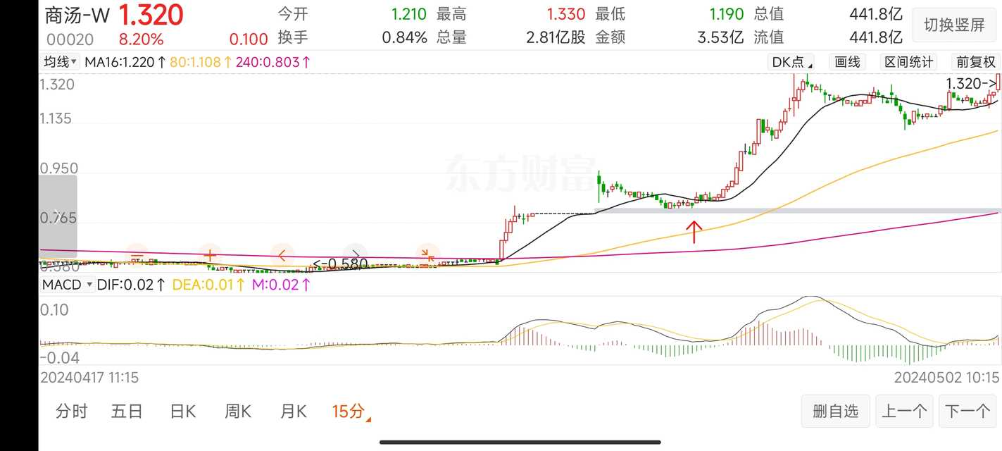
上图，红箭头处买入后，在这个级别上就没有卖的理由，现在开始，需要关注正在形成的macd面积。

上图发过一次，演示了5分图上的卖点，在15分钟图上没有卖出信号，卖了就要及时买回，否则就踏空了。
问：现在看15分钟能确定买点？
答：现在是看卖点的时候啊，15分图，符合要求的买点就一个，就是红箭头处啊，你怎么会这样理解。我从来没看过港股，商汤是第一次，港股涨起来这么牛[/ee94ab.png]
问：“卖了就要及时买回，否则就踏空了。”看这句话理解的。
答：15分钟没卖点啊，那是在5分图中看的卖点，当然要在5分图上找买点，你理解的不对。我的理念和大家的认知是不一样的。这简直是梦中情股，要是商汤的利润为正，那还不上天了。声明，我不再群中说商汤的技术走势，怕误导大家，技术上的买点已经分析了，从来不让大家追高。买的时候谁都不知道会涨多少。卖点还没到，什么时候到，现在也不知道，一切看走势，当下分析，所以，走势终完美，如花开花落。
另外回答：商汤是周线级别的买点，至少看到30分钟的卖点做波段才不会卖飞。
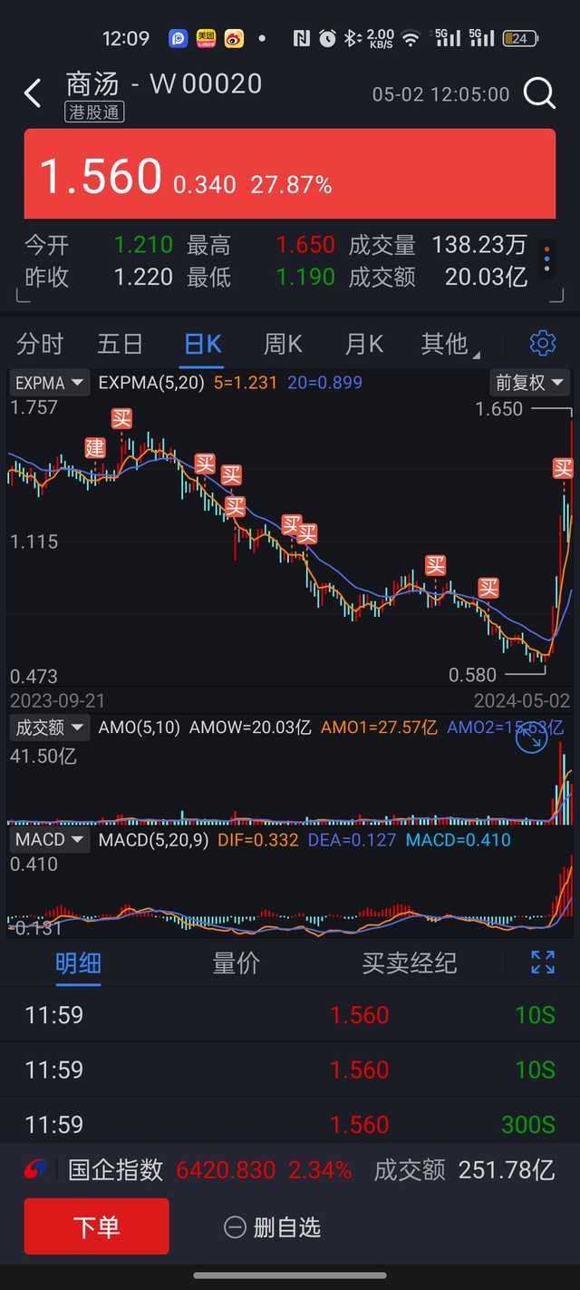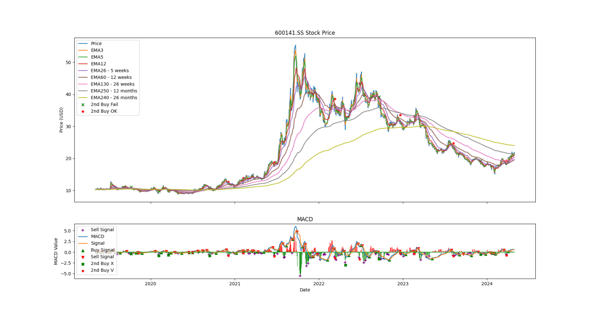
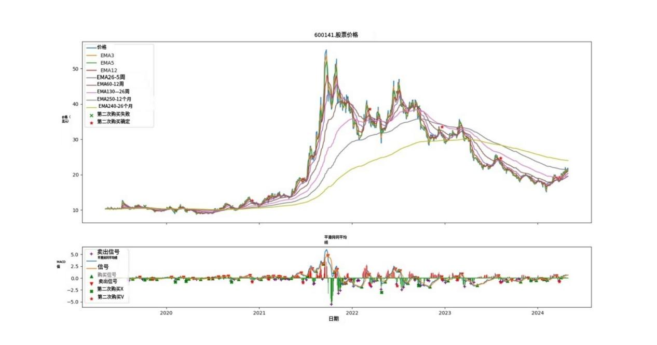
问：我技术不行，之前基本左侧交易，越买越跌，越跌越买，到 0.58反而不敢买了。红色五角星，是日线二买点。可以看出，下跌趋势的票，二买没有意义。一定要加上先生的条件。零轴下的月线金叉+周线量增。
答：@書劍長風 你是搞笑的吧，下跌趋势中哪来的第二买点。

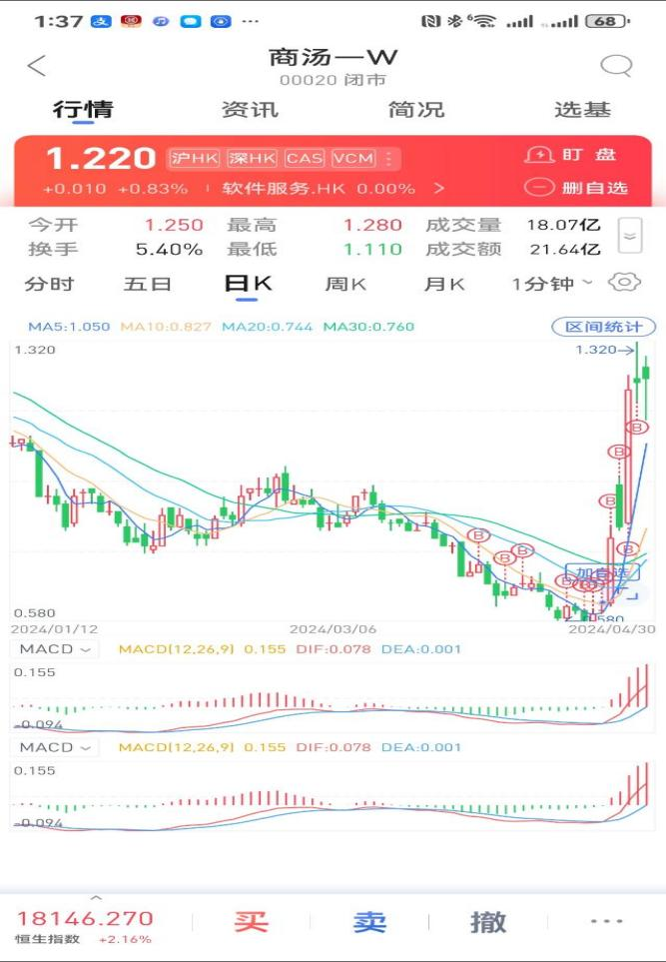
问：「@gydoudou:@書劍長風 你是搞笑的吧，下跌趋势中哪来的第二买点」
- - - - - - - - - - - - - - -
上面的图，严格按照 日线上穿 0 轴，回测 0 轴，绿柱不增的逻辑做判断，然后标注的出来的点。其他的条件没有考虑。[作揖]
答：第二买点，是右侧交易。前面一定有第一买点，你说的就不是。

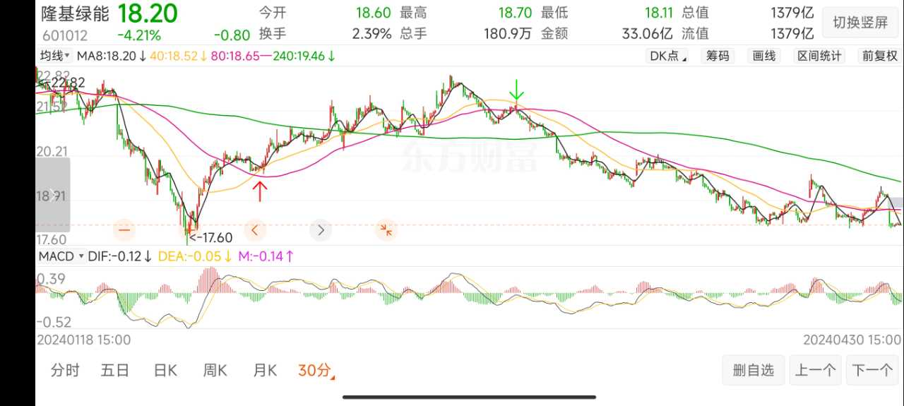
啥指标都不看，或者看不懂，来股市学雷锋吗？关于隆基绿能，我多两句嘴，均线空头排列，我不知道有人为什么要买入。如果技术不行，至少看一下均线，2022年8月22日跌破半年线后，看看它碰过半年线吗？
目前半年线还在往下走，不知道是多有钱来买这个股票。
昨天隆基绿能时忽然发现30分钟图上有一个标准的买点和卖点，红箭头和绿箭头处，看看当时的macd。

问：粮食股不知道该不该买了，先生说的听不太懂了，到底是买还是不买。
答：有了大方向，技术决定买不买，出现的买的形态就买，否则就不买。卢先生就是大方向。

2.24.5.4
不懂就不要误导别人，就是追，也是在小级别找个买点进入。根本不存在追高的问题。追高，可能一时爽，最终还是死。隆基当然是优质资产，进入时间不对，活该瘦身。钱是自己的，想亏，谁也管不着.
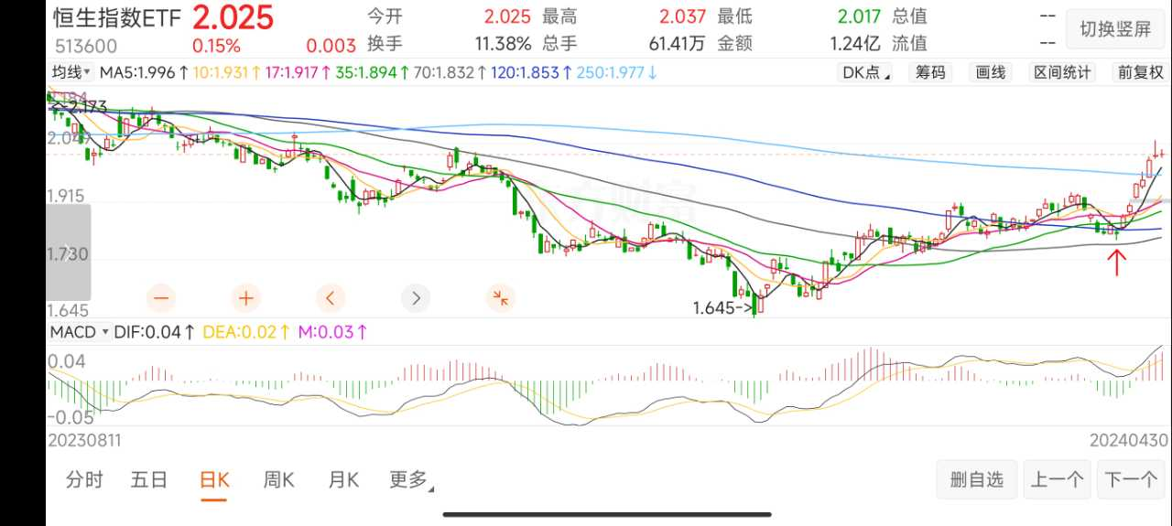
日线的买点出现，没反应.
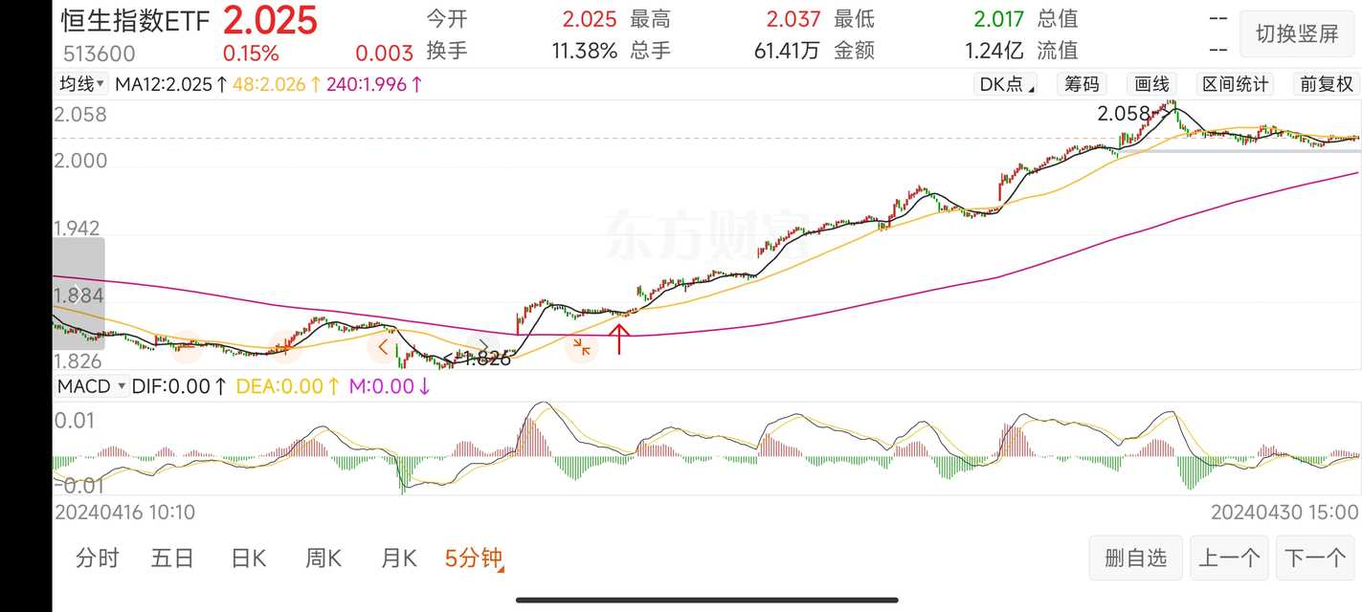
看小级别，还没反应？又一次买入机会。多级别共振，还不买？任何一点买入，不是涨就是跌，那就赌它不会跌。当然，刚上年线，大概率会赌对，但这不是技术。

问：中兴长期看好吗
答：我认为还行，买点已出，科技股龙头，年利润百亿。不好的地方，股东有点分散，近期美国又打压，不会快涨，有些反复。看51港股就知道了，慢涨。
问：@gydoudou 我在前段时间23元多买的中兴，可是我不会看卖点，到29多的时候没卖，后来26元多的时候我却卖了。
答：@sz温暖的太阳光kx 当时卖点不好判断，你在买点卖了？教你一招，一般股价能在半年线站住，都要再走一波，要拿住。股票操作买点最关键，买错了，谁处理都麻烦。只要赚钱卖出，都不错。

问：
「@sz温暖的太阳光kx 当时卖点不好判断，你在买点卖了？教你一招，一般股价能在半年线站住，都要再走一波，要拿住」
- - - - - - - - - - - - - - -
@gydoudou 我以前喜欢看底部上来过年线回踩的，感觉一般。请问是看半年线好些吗？
答：如果一条线有用，哪还轮到我来说？不是规定看哪条均线好，而是看哪条线与走势更契合，60 120 250都可以看，有人也说对一点，这是辅助。就像做几何题，辅助线的重要性。

@書劍長風 继续努力。就点评一个，平煤股份，现在都那么高了，买点早过了。
我说的第二买点，前面一定有第一买点，就是下跌走势的最低点，之后macd上穿0轴，回0轴不破是二买。7.5左右，二买就一个。买点有三类，我就讲了第二类，好好体会。其实只要回抽不破最低点都是二买，但用我讲的方法判断不出来，况且，回0轴不破本身就说明买的力量更强，预期后面走的更好。

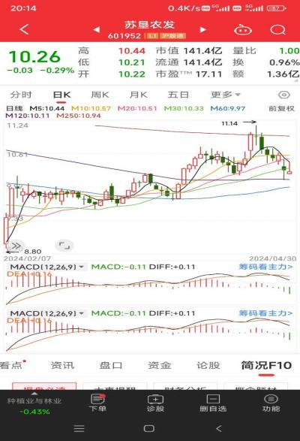
问：苏垦这次破了0轴，是不是不能买了？
答： 一般第一次碰年线，就要卖，现在要快该买了。半年线走平，支撑都很强的，附近都可买。

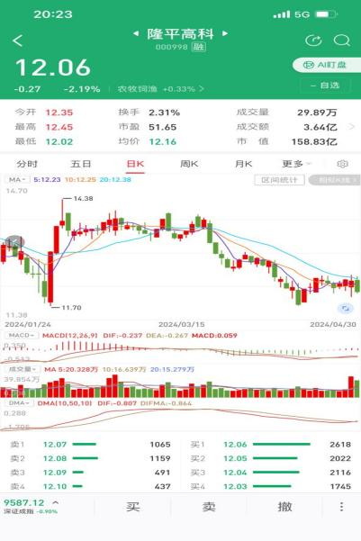
问：@gydoudou 这个怎么样。趁热打铁。麻烦看看[挖鼻]
答：你都没看我说的标准，macd连0轴都没上。太弱，就算从前低11.7看，0轴站不住，不用看。

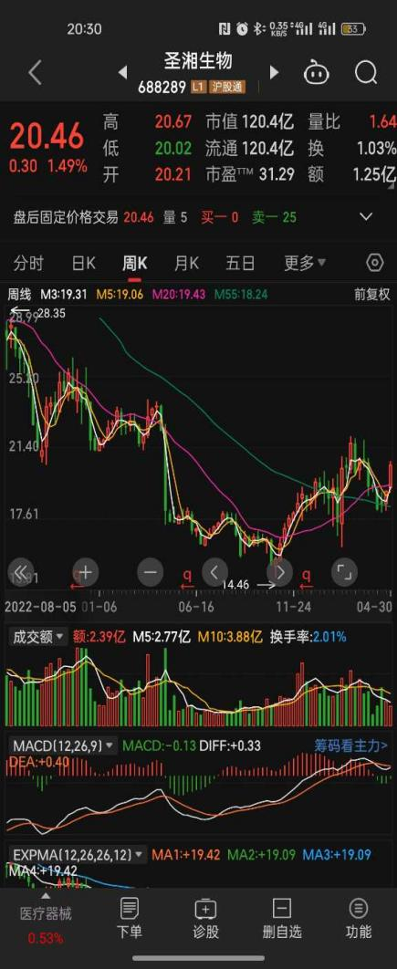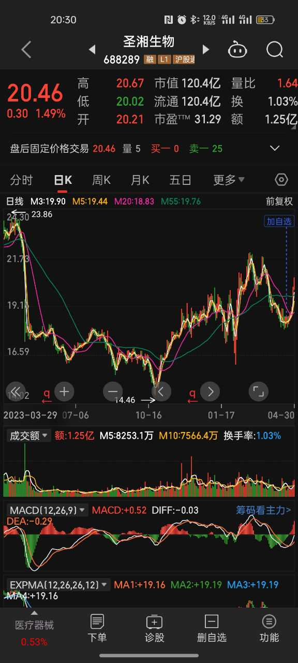
问：@gydoudou 这只票，周线回测完成的。日线开始变强了。后续是否继续观察日线或者三十分钟线回测呢。日线好几次上零轴了。
你这个选对了，周线二买，日线上涨力量很强，你加自选那天买入就完美了。
加自选那天，刚好是卢先生提医药和粮食前后。那天一起加自选的，有一半已经启动了。
师兄，哪个是年线啊？
一年的法定工作日通常为250天。我理解是 250日均线。你系统学一下均线，这是第一要会的。年线一般用250日线。以后我都不回答了。

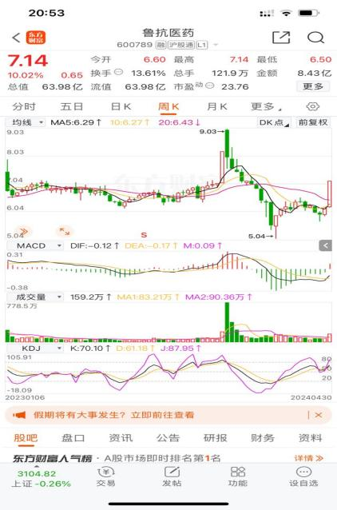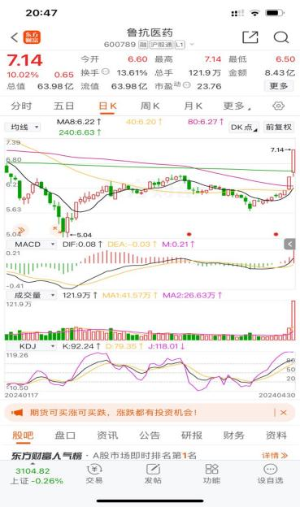
问：周线是不是差点？
答：600789走的很好啊，只是看日线不符合我说的标准。
问：不是刚上0轴咩
答：我老师说了，只有锅炒热了才有好菜吃。年线下的都是不要看，等上年线再说。
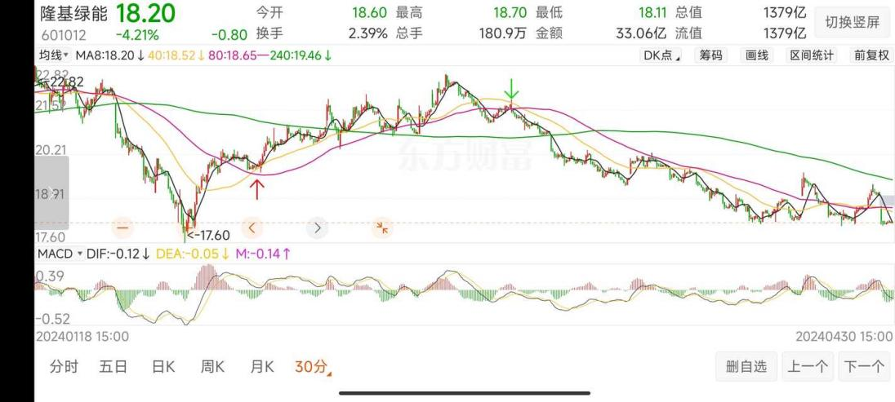
你再对照一下。
问：一买一般有什么特征啊。还是说，一买基本上很难买到。

「@走势终完美如花开:@書劍長風 继续努力。就点评一个，平煤股份，现在都那么高了，买点早过了。
我说的第二买点，前面一定有第一买点，就是下跌走势的最低点，之后macd上穿0轴，回0轴不破是二买。7.5左右，二买就一个。买点有三类，我就讲了第二类，好好体会」
- - - - - - - - - - - - - - -
这个最低点，是指价格最低点，还是 MACD 最低点呢？
答：从图上看，就是前一段下跌走势股价的最低点，判断起来太麻烦，也容易错。二买介入比较好。
问：「@芙蕖公主-84225 一般第一次碰年线，就要卖，现在要快该买了」
- - - - - - - - - - - - - - -
@gydoudou 这个第一次碰年线就是指日线吗？
答：是的。
@一只蝼i蚁 珀莱雅日线上三月底不是出第二买点了吗？很标准。至于说这段上涨是否结束，还有待观察。

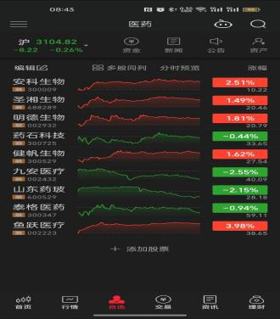
@書劍長風 我看你发的带星星的图，感觉你是条件选股。年前买了本《Python金融大数据挖掘与分析》，刚看了一点。还要向你学习。
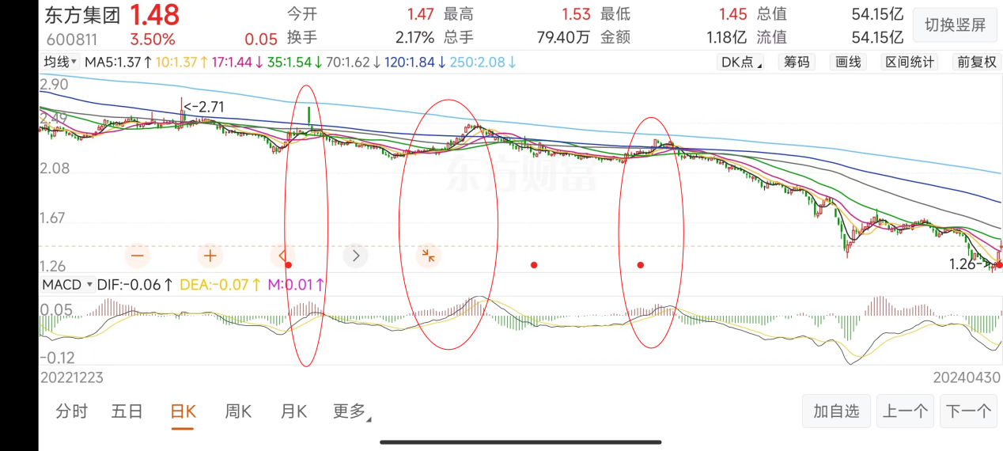
在这个群里能讲的快讲完了。我所用的技术都是很普通的均线和macd，为什么有用，使用内在的逻辑的。核心是力量的对比。看上图，三个椭圆所围的K线和MACD，三次在年线下回头，看三个macd红柱面积的对比。第二个最大，还上不去，这就是骗线，第三次小了，那肯定上不去了。预示着后面有巨大的跌幅。这都是经验，没什么的，但要抓住根本，你也可以发明自己的看图方法。请保存这张图，重点还在后面，回避所有MACD黄白线在0轴下的股票，这是在股市生存的第一法宝。特别在牛市结束后，这个特别有用。

问：任何级别吗？任何级别黄白线在〇轴下的都回避？
答： 这是在没学任何技术前的安全防护，就像孙猴子那么厉害还需要一个紧箍咒一样。在你的操作级别，黄白线在0轴下都要回避。厉害的会在0轴下方找买点。

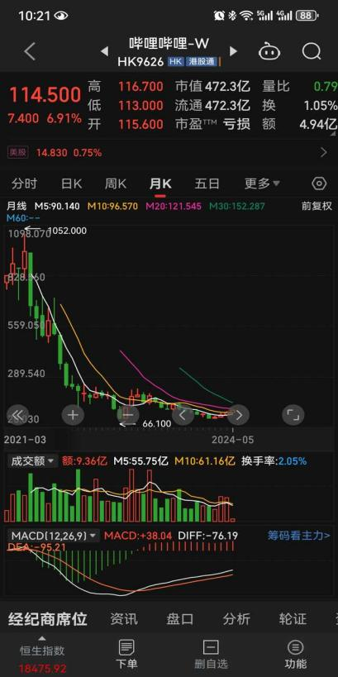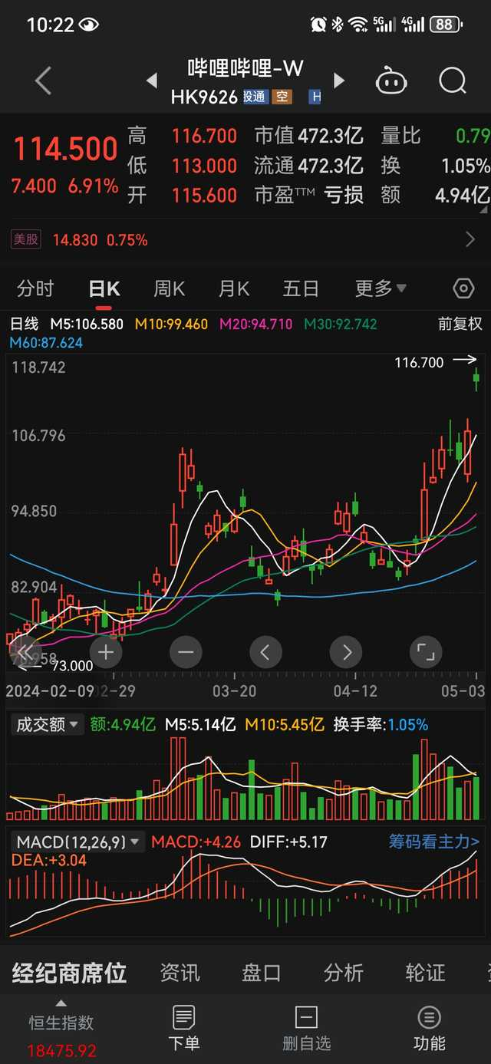
@红色清教徒 你发的图很能说明问题。
问：师弟我个人建议多练基本功，才是王道。
答：短线可以，周线以上没人有这个能力。群里人的水平参差不齐，各种知识都需要，感觉没有用的忽略便是。讲东西，当然要把一个点讲透，不要以为我讲了技术我就是剑宗，啥都讲就是啥都没讲，必须突出一个点，把卢老师讲的一板斧细化一下。这几天不忙，常来，也算抛砖引玉，大家继续讨论。
问：@走势终完美如花开 kdj有啥体会吗？
答：没用过。指标不易太多。
问：我认为kdj对你分析的回踩点有很大的帮助。
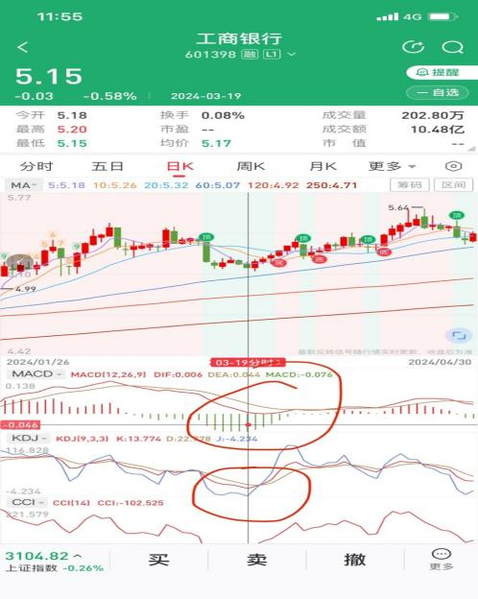
@用户6284584859 我都是多级别套用的。kdj咋看，线拐头吗？
答：j的数值。

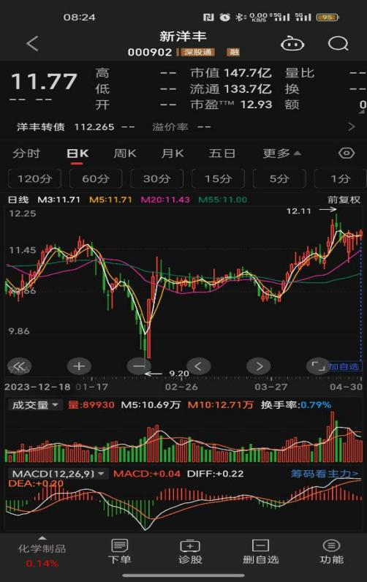
问：@gydoudou 请问一下，这个3月27号那里算是二买已经出现了吗？还是不算二买。dif 线已经下零轴，已经比较弱势，当时没法判断。但后面确实又变得比较强，所以四月中那一次算是二买吗？
答：@書劍長風 这个东西没那么精确，稍微跌破也可以。该说的都说了，这里不适合说技术，没意思。

